MÓDULO PRÁCTICAS 2017

**JAVIER MARTÍNEZ ALVAREZ**

**UO258092 – 71473667V**

Contenido

1. INTRODUCCIÓN 3

2. PROTOTIPO 4

4. DESARROLLO DE LA APLICACIÓN 5

a. Interfaz 5

b. Lógica 12

c. Pruebas 13

## INTRODUCCIÓN

El trabajo consiste en programar una aplicación gráfica escrita en Swing-Java que permita la reserva y formalización de una reserva y su posterior modificación. Su estructura viene dada por: pantalla inicial, pantalla del catálogo, pantalla del carrito, pantalla de registro y pantalla de confirmación.

Cada reserva puede constar de tantos productos como interesen, pueden estar en las mismas fechas o diferentes, tener el mismo número de personas o diferente y estar en el mismo parque de atracciones o no. En todo caso se debe de seguir las instrucciones que da el usuario. Se debe de disponer en cualquier momento, en la pantalla del catálogo, de filtros que permitan localizar en el menor tiempo el producto que se busca.

Durante todo momento, los únicos productos que se pueden contratar es Alojamientos, Paquetes y Entradas. Cualquier otro supondría un error. Además, se debe de obtener un fichero de texto al finalizar la reserva con la confirmación de la reserva.

La aplicación que he diseñado se ha pensado para ser lo más fidedigna a la pedida. Se han intentado seguir todas las pautas de Requisito funcionales y no funcionales. Se ha intentado hacer lo más cercana a el prototipo inicial.

La aplicación está diseñada para una resolución 1080p. Si se usa en otra resolución, configurar la resolución del texto a 100% o inferior.

## PROTOTIPO

Como parte final del módulo, se busca conseguir una versión funcional de un prototipo realizado en clase. Inicialmente se diseño buscando tener una interfaz clara y sencilla en todos los aspectos.

El prototipo inicial era una aplicación gráfica constituida por siete ventanas. Finalmente, el número de ventanas se ha reducido a seis en el prototipo funcional. Esto es debido a que eliminado la ventana que habíamos planteado para tener una información más detallada de cada producto por un panel en el carrito que permite exactamente lo mismo.

Tal como se detalló en el seminario 3, se han decidido introducir una serie de cambios. Como: opción de modificación de las reservas a posteriori, sustitución de los cuadros de texto por JCalendar para las fechas, opción de modificar la fecha en tiempo de ejecución para tener varios elementos con la posibilidad de varias fechas y personas y añadir un cuadro de observaciones.

A lo largo del desarrollo que he hecho del prototipo final, me han surgido una serie de complicaciones para lograr que el funcionamiento de la aplicación sea el óptimo:

1. Problemas en los tiempos de carga de los paneles del catálogo. Esto es debido a que tengo que cargar todos los paneles en el momento de la carga y dejar no visibles los productos que no pasen el filtro. La solución que busque fue poner un panel que ponga “Cargando”.
2. En la estructuración de la aplicación, parte de interfaz. En un primer momento decidir hacer un “JFrame” de cada ventana que quería mostrar por pantalla. Después me dí cuenta de que la forma ideal era con una ventana principal (que se modifican sus paneles) y un dialogo para la cesta.
3. 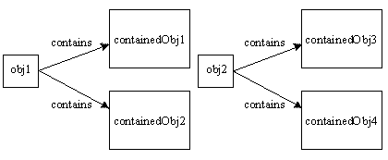El mayor problema vino ocasionado por los filtros a posteriori. Debido a que no se producción copias del objeto original a el pedido, esto me provocaba muchísimos problemas con los valores que se introducción en tiempo de ejecución. La solución tomada para arreglar este problema he decidido usar una **Deep copying.**

Para llevar todo el desarrollo de la aplicación se ha hecho uso de **GitHub** para mantener un control de cambios. Aquí se puede comprobar toda la evolución del desarrollo. Se encuentra en privado hasta el día 8 de enero para evitar copias.

<https://github.com/jaluma/Modulo_CPM>

## DESARROLLO DE LA APLICACIÓN

La aplicación se ha distribuido de la forma que he creído más eficiente, tanto en la parte de lógica como en la parte de la interfaz. Para su programación se ha procedido de una forma sistemática, primero lógica para posteriormente hacer las pantallas gráficas, sin ningún tipo de funcionalidad añadida. Por último, se ha procedido a realizar una serie de pruebas básicas de funcionalidad para determinar que es usable y no falla.

## Interfaz

1. 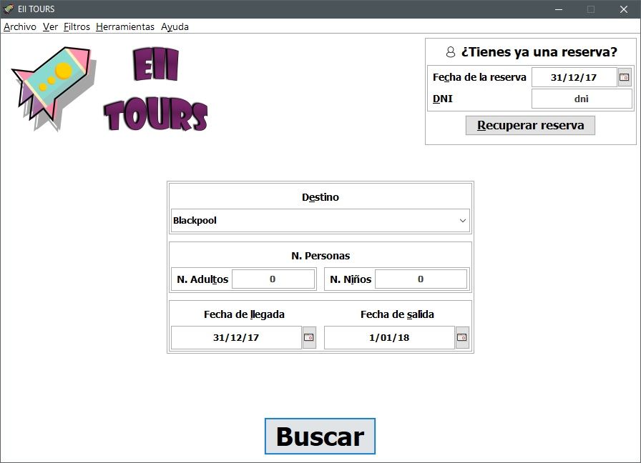***Ventana inicial***: Se encuentra en dos principales zonas, la parte de consultar y editar la reserva y la parte de aplicación de filtros. En ninguno de los casos se permite continuar en la aplicación sino se meten valores correctos a la aplicación.
   * 1. **Zona de recuperación de la reserva**:
        1. ***Fecha de la reserva***: consta de un calendario y/o cuadro de texto para introducir la fecha de cuando se formalizó la reserva.
        2. ***Cuadro de texto DNI***: consta de un cuadro de texto donde se debe colocar el DNI de la persona que realizó la reserva.
        3. ***Botón recuperar reserva***: botón que te permite ir a la zona del carrito para visualizar y/o modificar la reserva.
     2. **Zona de filtros para una primera búsqueda**:
        1. Cuadro de texto desplegable para ***destino***.
        2. Cuadro de texto, que sólo acepta números para determinar una primera cifra de ***adultos***. Permite valores entre [1, 999].
        3. Cuadro de texto, que sólo acepta números para determinar una primera cifra de ***niños***. Permite valores entre [0, 999].
        4. Calendario con cuadro de texto que permite seleccionar una ***fecha de entrada***.
        5. Calendario con cuadro de texto que permite seleccionar una ***fecha de salida***.
2. 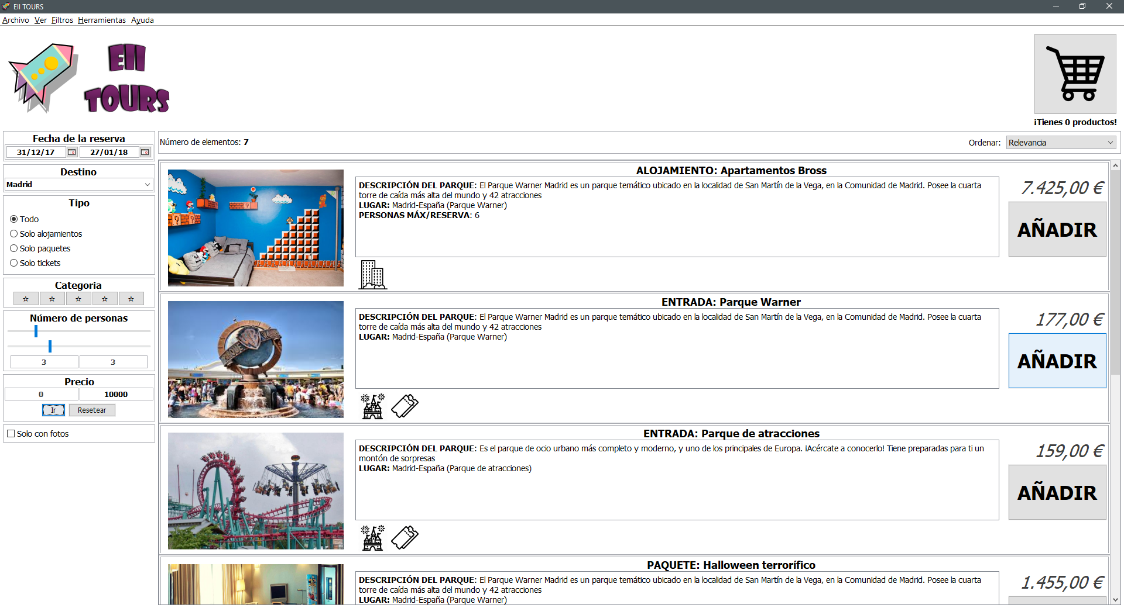***Ventana del catálogo de la tienda***: Ventana que permite realizar una búsqueda de los artículos que tiene en el catálogo. Se pueden destacar tres zonas: panel de filtros, panel de elementos y panel de la cesta
   * 1. **Zona de filtros**: Una vez se ha escogido los mínimos filtros para realizar una búsqueda, se carga una lista de los productos que podrían interesarle. A partir de este momento tiene a su disposición una lista de filtros que le permitirán llegar más rápido y fácil al producto que está buscando. El panel de filtros se encuentra a la izquierda de los productos con una lista amplia de diferentes tipos:
        1. **Panel de lugar**: Conjuntos de todos los lugares que se encuentran en la base de datos. Si se introduce un valor que no está se eliminarán todos los elementos de la lista.
        2. **Panel de tipo**: Consta de tres botones que permiten realizar un filtro según sea de tipo Paquete, Entrada o Alojamiento. Por defecto está una opción que muestra todos los productos.
        3. **Panel de categoría**: Consta de cinco botones que determinan las estrellas a filtrar en la lista. Si se encuentra seleccionada alguna, el tipo de productos a filtrar únicamente será de Alojamientos.
        4. **Panel de precio**: Consta de dos cuadros de texto que permiten seleccionar el precio mínimo y máximo. Para que éste filtro entre en juego, hay que pulsar Ir. Si se pulsa el botón de Resetear, el filtro de precio desaparecerá.
        5. **Panel de número de personas**: Consta de dos deslizadores que permiten seleccionar el número de personas, tanto adultos como niños. Para una mejor experiencia se ha añadido dos cuadros de textos que muestran el valor en forma de número.
        6. **Panel solo con fotos**: Permite filtrar productos que tienen foto. En caso de que no tengan, se eliminarán de la lista de productos.
     2. Además, se permite poner un orden determinado a la lista que se muestra a través de una lista que se encuentra en la parte superior derecha con tres opciones:
        1. **Relevancia**: coloca los objetos en la lista de la forma recomendada.
        2. **Precio (de mayor a menor)**: coloca los objetos en la lista tomando como referencia el precio, en este caso de mayor a menor.
        3. **Precio (de menor a mayor)**: coloca los objetos en la lista tomando como referencia el precio, en este caso de menor a mayor.
     3. **Zona de los elementos**: Mediante una lista de productos, podemos ojear todo el catalogo que se dispone. Cada producto tiene un panel que le muestra la información referente a él. Consta:
        1. **Imagen**: Todo producto tiene a su disposición una imagen. En caso de que no la tengamos en la base de datos se muestra una por defecto.
        2. **Nombre**: Todo producto viene dado con un formato descriptivo del tipo de producto en cuestión (PAQUETE/ENTRADA/ALOJAMIENTO <name_product>).
        3. **Descripción**: Todo producto tiene una breve descripción de sus características. Entra ellas se encuentran:
           1. *Descripción del parque*: Breve descripción de las bondades del parque.
           2. *Lugar*: Lugar del mundo donde se encuentra el parque.
           3. (Solo alojamiento/paquete) *Estrellas*: Categoría que tiene el alojamiento en cuestión.
           4. (Solo paquete) *Nombre del alojamiento*: Nombre que tiene el alojamiento incluido en el paquete.
           5. (Solo paquete) *Duración*: Duración del paquete.
        4. **Panel de tipo**: Se incluye una pequeña descripción grafica del tipo de producto:
           1. *Hotel*: Icono de un Hotel. Además se incluirá un botón selector para añadir el desayuno.
           2. *Apartahotel*: Icono de un Hotel y un edificio.
           3. *Apartamento*: Icono de un edificio.
           4. *Entrada*: Icono de parque y entrada.
           5. *Paquete*: Todos los iconos anteriores.
        5. **Precio**: Indica el precio que tiene el producto con los filtros seleccionados.
        6. **Añadir**: Se añade al carro un producto.
        7. (Solo si se encuentra en oferta) *OFERTA*: Aparece una etiqueta mostrando si un producto está en oferta.
     4. **Zona del carrito**: Consta de un botón y una etiqueta que permiten saber en todo el momento cual el número de elementos que se encuentran en el carrito.
        1. **Botón Carrito**: te abre un dialogo modal con la información de tu pedido.
        2. **Etiqueta nº elementos**: permite conocer en cualquier momento el estado del carrito.
3. 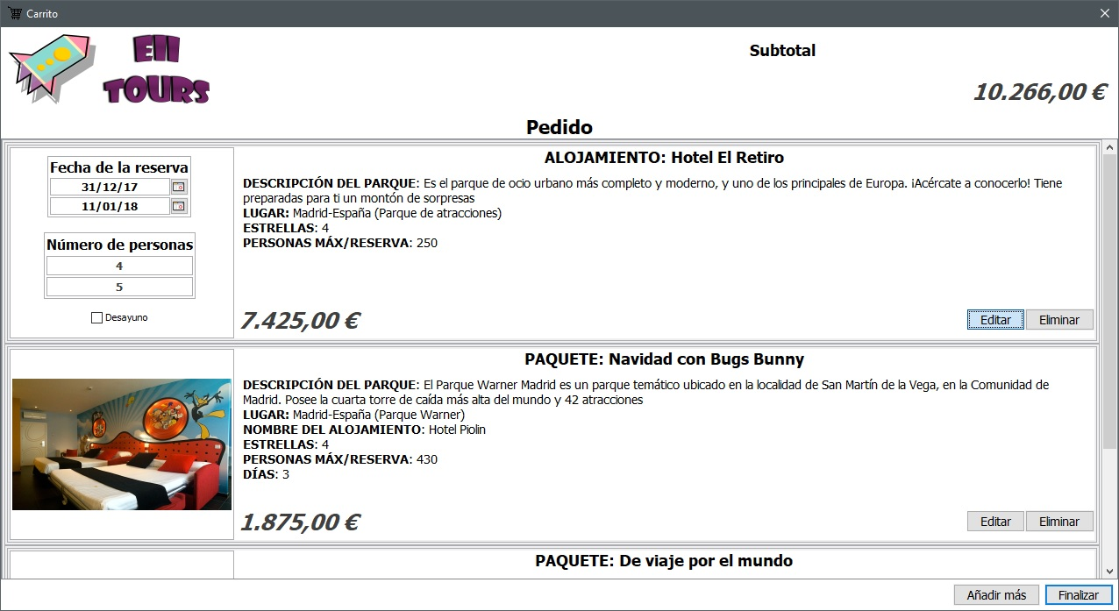***Ventana carrito***: Ventana que se abre al recuperar una reserva o al darle al botón del carrito de la ventana del catálogo. Su principal utilidad es la de Carro de la compra. Consta de tres zonas bien diferenciadas:
   * 1. ***Subtotal***, zona superior derecha: Etiqueta que ese mantendrá actualizada reflajando el precio total del pedido.
     2. ***Panel de cada producto***:
        1. **Imagen**: Todo producto tiene a su disposición una imagen. En caso de que no la tengamos en la base de datos se muestra una por defecto.
        2. **Nombre**: Todo producto viene dado con un formato descriptivo del tipo de producto en cuestión (PAQUETE/ENTRADA/ALOJAMIENTO <name_product>).
        3. **Descripción**: Todo producto tiene una breve descripción de sus características. Entra ellas se encuentran:
           1. *Descripción del parque*: Breve descripción de las bondades del parque.
           2. *Lugar*: Lugar del mundo donde se encuentra el parque.
           3. (Solo alojamiento/paquete) *Estrellas*: Categoría que tiene el alojamiento en cuestión.
           4. (Solo paquete) *Nombre del alojamiento*: Nombre que tiene el alojamiento incluido en el paquete.
           5. (Solo paquete) *Duración*: Duración del paquete.
        4. **Precio**: Indica el precio que tiene el producto con los filtros seleccionados.
        5. **Editar**: Se muestra un nuevo panel que permite modificar los valores de ese producto:
           1. *Panel de fecha*: Consta de dos calendarios que permiten modificar la fecha. Si se introduce un valor mal, se resetea al original.
           2. *Panel de personas*: Consta de dos cuadros de texto que permiten cambiar el número de adultos y de niños.
           3. (Solo si es un Hotel*) Desayuno*: Aparece un botón selector para determinar si el producto lleva consigo el desayuno.
        6. **Eliminar**: Borra el producto del pedido.
     3. **Zona de acción**: Panel inferior compuesto por dos botones que permite volver al catálogo o continuar a la ventana de registro.
        1. **Añadir más**: La ventana del carrito se cerrará y se volverá a la pantalla del
        2. **Finalizar**: La ventana del carrito se cerrará y se abrirá una nueva ventana emergente para registrarse. Se encontrará desactivado si el pedido no tiene elementos o se intenta finalizar una reserva ya formalizada sin modificar ningún producto.
4. 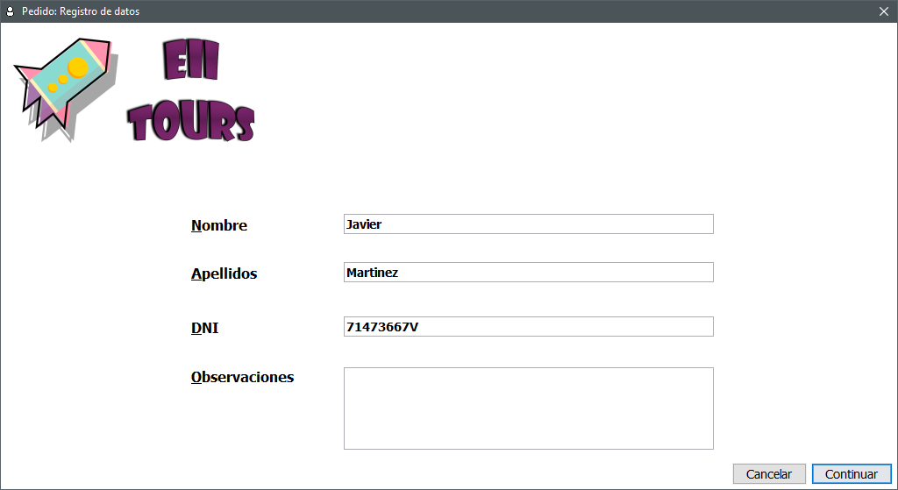***Ventana registro***: Ventana muy simple que permite el registro en la base datos de una persona. Si en algún momento se cancela la operación después de está ventana, conservará los datos. Consta principalmente de dos zonas:
   * 1. **Zona de registro**: Panel compuesto de tres cuadros de texto que permiten el registro de la persona en cuestión. Además, se tiene un área de texto mayor para colocar las posibles observaciones sobre el producto.
     2. **Zona de acción**: Panel inferior compuesto por dos botones que permite cancelar el registro o continuar a la ventana de confirmación.
        1. **Botón de cancelar**: Cancela la operación y cierra el dialogo.
        2. **Botón de continuar**: Permite continuar a la ventana de confirmación.
5. 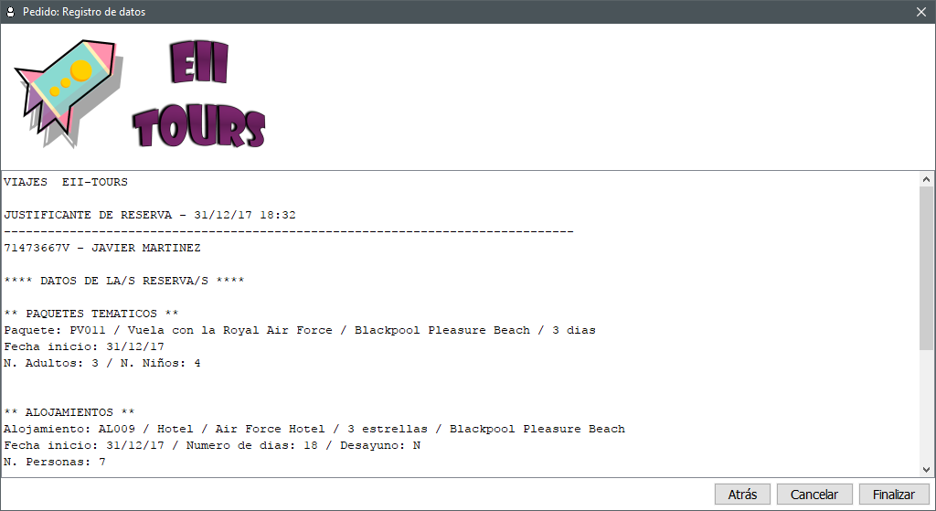***Ventana de confirmación***: Pantalla que permite, a través de un área de texto visualizar la información sobre la reserva. Se pueden distinguir dos zonas:
   * 1. **Zona de confirmación**: Consta de un área de texto que permite imprimir la información completa de la reserva.
     2. **Zona de acción**: Panel inferior compuesto por dos botones que permite cancelar el registro o continuar a la ventana de confirmación.
        1. **Botón de atrás**: permite retroceder a la pantalla de registro.
        2. **Botón de cancelar**: Cancela la operación y cierra el dialogo.
        3. **Botón de finalizar**: Permite continuar a la ventana de reinicio de la aplicación. Además, creará un archivo con la información de la reserva imprimida en la zona de confirmación.
6. 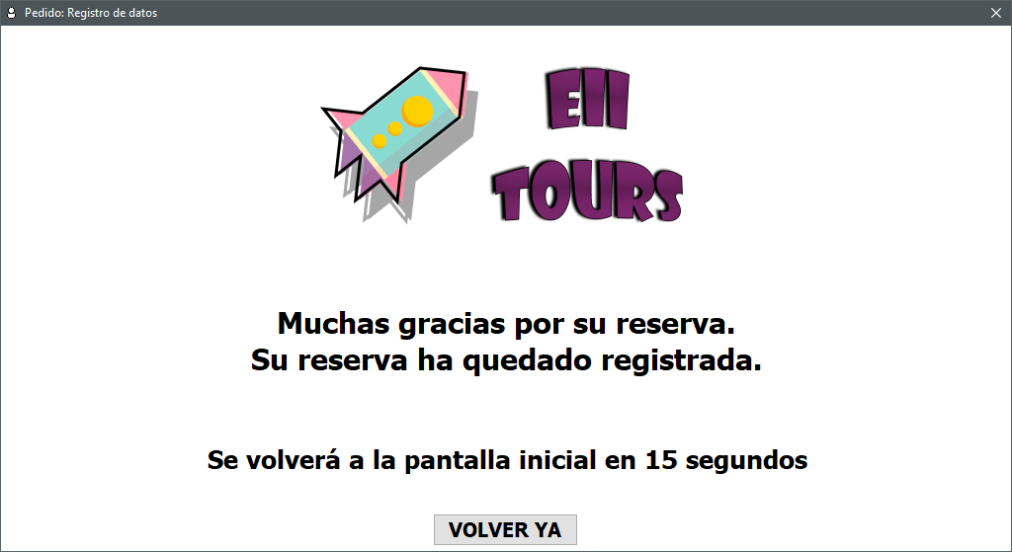***Ventana de reinicio de la aplicación***: Pantalla donde se le da las gracias por la reserva. Está ventana tiene un contador en un hilo que permite a la aplicación reiniciarse yendo a la pantalla de inicio. La duración de su contador está dispuesta para quince segundos. Dispone además de un botón que permite realizar la misma operación.

## Lógica

Para lograr poder programar está interfaz gráfica he necesitado una serie de clases en la parte de lógica. He intentado mantener la parte de lógica y la interfaz, pero en algunos momentos se vuelve un poco difícil.

La base del funcionamiento de la lógica se encuentra en “Order”. Está clase tiene la lista de productos del pedido, así como la información de la persona que está realizando la reserva. Debido a que no es necesario que una reserva se complete, inicialmente estos valores están vacíos y se completan después de completar el registro. Dispone de varios métodos, pero los más importantes que nos encontramos son el método “add” para añadir y el método “remove”. Además, he sobreescribido el “toString” para que se muestre la información completa del pedido, según el formato de la carta de confirmación.

Tal como he comentado, en “Order” meto Productos, está es otra clase abstracta. Es abstracta porque ella de por si sola no se debe instanciar. Su uso es para la herencia de los productos que están en la aplicación “Accomodation”, “Ticket” y “Package”. Para lograr leer todos estos archivos hago uso de una serie de “parser” que permiten siguiente el formato de los archivos estipulada, leerlos. Todos derivan de una interfaz que cree genéricamente. Toda esta lista de productos se encuentra en una clase llamada “ProductList”. Ésta dispone de métodos estáticos que permiten acceder a la lista completa de productos en cualquier momento.   
Aun teniendo todo esto, nada funcionaría ya que se necesito lo que relacionada todas estas clases, “Park”. Cada producto, tiene un objeto de instancia “Park” que le permite tener una localización, descripción e incluso (como en el caso de las entradas) nombre.

Referente a la parte de lógica usada por la interfaz gráfica, se pueden destacar una serie de eventos, usados múltiples veces en los componentes descritos anteriormente. Además, se disponen de una serie de métodos estáticos, que son usados para calcular valores como el caso de numero de hijos visibles. Aun así, una de las clases más importantes que tengo es la de “CopyObject” que permite hacer una copia a una referencia. Sin está clase el carrito no funcionaría correctamente.

Se dispone de una serie de “Sorters” que permiten a la aplicación ordenar los elementos según el nombre, precio…

Como ultimo clase que me gustaría destacar es la de “Internationalization”, que permite que la aplicación puede ser mostrada en varios idiomas.

## Pruebas

Está ultima etapa en el periodo de desarrollo se ha hecho más larga de lo que debería debido a la aparición de nuevos bugs que han ido apareciendo al añadir la funcionalidad. En concreto ha habido uno que me ha llevado muchísimo tiempo solucionarlo, el hecho de como pasar el objeto que contiene el Pedido, provocándome problemas en su actualización y en la selección de diferentes valores de personas y fecha.

He procedido a hacer las siguientes pruebas:

|  |  |  |
| --- | --- | --- |
| **Acción a realizar** | **Resultados esperados** | **Resultados obtenidos** |
| 1. **Añadir un paquete al carrito** | | | | |
| Abrir la aplicación | Pantalla que muestra la búsqueda por fecha, lugar y nº de personas de paquetes y alojamientos. | ☑ |
| Buscar | Pantalla que muestra el listado de paquetes y alojamientos resultados de la búsqueda, y nuevos filtros de búsqueda que permiten, entre otras cosas, mostrar sólo los paquetes. | ☑ |
| Filtrar por paquetes | En la pantalla anterior, ahora sólo aparecen los resultados de búsqueda que sean paquetes. | ☑ |
| Selección del paquete | Pulsar el botón añadir y se añada al carro. | ☑ |
| Abrir carrito | Pulsar en el botón del carrito y comprobar que los dos elementos están. | ☑ |
| 1. **Añadir un paquete sin introducir fecha** | | | | |
| Abrir la aplicación | Pantalla que muestra la búsqueda por fecha, lugar y nº de personas de paquetes y alojamientos. | ☑ |
| Buscar | Se muestra un mensaje que especifica que no se puede buscar sin haber introducido una fecha. | ☑ |
| 1. **Añadir un paquete para 2 adultos y un niño y un alojamiento para 3 días** | | | | |
| Abrir la aplicación | Pantalla que muestra la búsqueda por fecha, lugar y nº de personas de paquetes y alojamientos. | ☑ |
| Buscar | Pantalla que muestra el listado de paquetes y alojamientos resultados de la búsqueda, y nuevos filtros de búsqueda. | ☑ |
| Filtrar por paquete | En la pantalla anterior, ahora sólo aparecen los resultados de búsqueda que sean paquete. |  |
| Selección del paquete | Pulsar el botón añadir y se añada al carro. | ☑ |
| Filtrar por alojamientos | En la pantalla anterior, ahora sólo aparecen los resultados de búsqueda que sean alojamientos. | ☑ |
| Selección del alojamiento | Pulsar el botón añadir y se añada al carro. | ☑ |
| Abrir carrito | Pulsar en el botón del carrito y comprobar que los dos elementos están. | ☑ |
| 1. **Duplicar una entrada** | | | | |
| Abrir la aplicación | Pantalla que muestra la búsqueda por fecha, lugar y nº de personas de paquetes y alojamientos. | ☑ |
| Buscar | Pantalla que muestra el listado de paquetes y alojamientos resultados de la búsqueda, y nuevos filtros de búsqueda que permiten, entre otras cosas, mostrar sólo los paquetes. | ☑ |
| Filtrar por entradas | En la pantalla anterior, ahora sólo aparecen los resultados de búsqueda que sean entradas. | ☑ |
| Selección de la entrada | Pantalla que muestra los detalles sobre el paquete y una opción para añadir más fechas de reserva para dicho paquete. | ☑ |
| Añadir al carrito | Pantalla que muestra un listado de las reservas añadidas y detalles sobre éstas. | ☑ |
| Desaparecer del filtro | Se elimina el objeto del filtro. | ☑ |
| 1. **Añadir paquete asociado a Hotel Mickey Mouse con 750 adultos y 500 niños** | | | |
| Abrir la aplicación | Se muestra la vista principal de los parques temáticos, y el  filtro para buscar paquetes específicos por país está disponible. | ☑ |
| Introduce “Paris” en el campo de filtro y pulsa  Ver. | Se muestran los paquetes en la vista. Tienen que obtenerse los siguientes: Navidad Mágica y Días de ensueño. | ☑ |
| El usuario selecciona “Navidad mágica” | Se muestra una nueva vista con los detalles del paquete (duración: 4 días, hotel asociado: Hotel Mickey Mouse y precios: 1250 adulto, 750 niño). Tiene que mostrarse un formulario con fecha de entrada, num. adultos y num. niños. | ☑ |
| El usuario introduce 15 de diciembre, 2 adultos y 2 niños y pulsa “Añadir” | El paquete debería añadirse al carrito. Al acceder al mismo, debería aparecer una vista del carrito donde se muestra:  Navidad Mágica, Disneyland Paris, 4 días, 15/12/2017, 2  adultos, 2 niños, 4000 € | ☑ |
| 1. **Añadir un paquete vacacional al carrito no introduciendo la fecha** | | |
| Abrir la aplicación | Se muestra la vista principal de los parques temáticos, y el  filtro para buscar paquetes específicos por país está disponible. | ☑ |
| Introduce “Paris” en el campo de filtro y pulsa  Ver. | Se muestran los paquetes en la vista. Tienen que obtenerse los siguientes: Navidad Mágica y Días de ensueño. | ☑ |
| El usuario selecciona “Navidad mágica” | Se muestra una nueva vista con los detalles del paquete (duración: 4 días, hotel asociado: Hotel Mickey Mouse y precios: 1250 adulto, 750 niño). Tiene que mostrarse un formulario con fecha de entrada, num. adultos y num. niños. | ☑ |
| El usuario introduce 2 adultos y 2 niños, dejando la fecha en  blanco, y pulsa “Añadir” | El sistema muestra un error notificando que la fecha es obligatoria | ☑ |